VWF PARCOURS 2011

**Op de link staan, Ctrl toets ingedrukt houden en klikken met de muis. Dan word je doorverwezen naar Google Maps.**

**BURST**

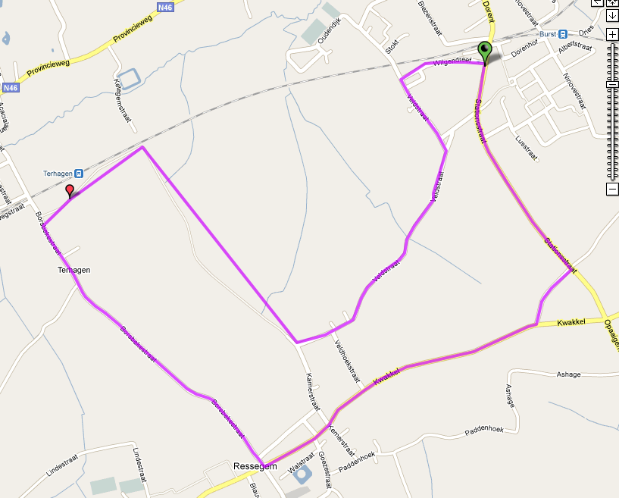

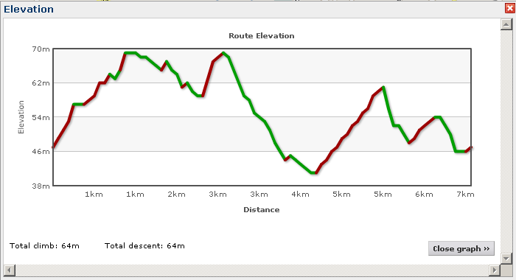

**STEENHUIZE**

